Ideas principales
*Medio Ambiente
*Cambios antrópicos
*Contaminación
*Elementos bióticos y abióticos.
*Degradación ambiental
*Desarticulación del medio
*Daños físicos en los
Bienes materiales.

*Densidad que sufre el aire
*Los efectos del SMOG clásico

*Oxidaciones homogéneas

*Oxidaciones heterogéneas

*Metodologías para reducir las emisiones
Estrategias para contribuir con el medio ambiente
Una de las estrategias más conocidas seria dejar de manejar medios de trasporte que usen gasolina y gas.
Por otro lado también podríamos utilizar medios de trasportes donde no afecta el medio ambiente como: la bicicleta, coches de tanque eléctrico
Otras de las cosas seria reciclando todo lo que usamos como: la ropa, el agua, la basura, etc. Y plantar de arboles el planeta ya que cada dia mas hemos quitando zonas donde hay muchos arboles y así poder tener una aire no tan contaminado.
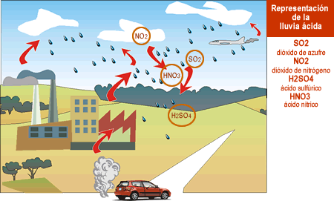
Otras de la cosas que se pueden hacer es que se eliminen fabricas que contaminen el medio ambiente de manera masiva o descontrolada ya que provoca mucho desorden en el ciclo de agua es decir que provocan una lluvia acida

